1.1
下列MATLAB语句用于画出函数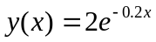在[0,10]的值。
x=0:0.1:10;y=2*exp(-0.2*x);plot(x,y);
用MATLAB编辑器创建一个新的M文件，把上面的语句写入这个文件并命名为test1.m。然后在命令窗口中输入test1执行这个文件。看得到什么结果？

1.2
通过以下两种方式得到关于exp函数的帮助
（a）在命令窗口中输入help exp命令
（b）运用帮助空间窗口

1.3
使用lookfor命令寻找一个数以十为底的对数函数。

1.4
假设u=1和v=3,用MATLAB语句编写下列语句
a. 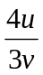 b.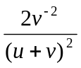 c.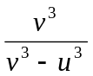 d.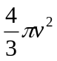

1.5
应用MATLAB帮助空间窗口查找显示文件当前目录的命令。MATLAB启动时它的文件当前目录是什么？

1.6
应用MATLAB帮助空间窗口创建一个新目录，这个在当前目录下这个新目录的名字为mynewdir.把这个目录置于路径的顶端。

1.7
把当前目录改为mynewdir目录，然后打开一个编辑窗口，增加以下语句：
% create an input array from -2*pi to 2*pi
t = -2*pi:pi/10:2*pi;
% calculate|sin(t)|
x=abs(sin(t));
%plot result
plot(t,x);
把此文件以test2.m为文件名保存，然后在命令窗口中输入test2执行此文件。

1.8
关闭画图窗口，然后返回到原始目录，然后再命令窗口中输入test2。看有何情况发生，为什么。

